- 产品简介
FC-DMA型多波段光学转台是一款远距离光学探测系统，可对民用中小型消费级旋翼、固定翼无人机进行有效地探测、跟踪、识别和预警；也可以对重点区域或目标实现全天候全时段全维度发现、定位、跟踪、识别和追迹目标的立体安全防范。
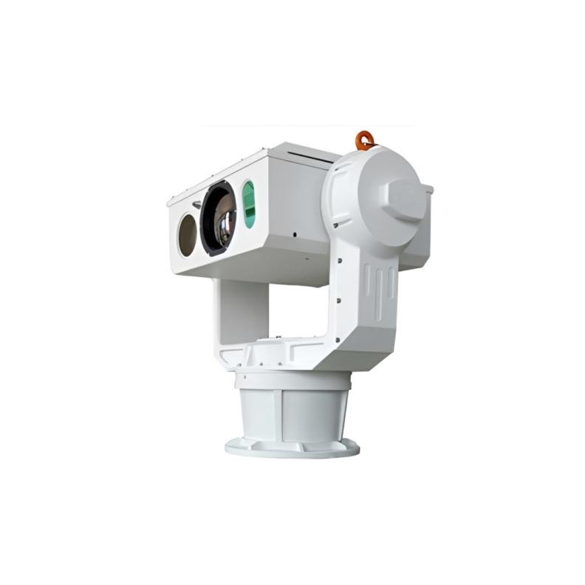
图1FC-DMA型多波段光学转台
- 功能特点
- 国产化，自主可控，负载能力强，可实现超远距离目标观测
- 探测频谱宽，多波段探测优势互补，主被动探测相结合，l满足昼夜、全天候环境下的监控需求
- 智能化程度高，支持目标入侵检测、移动侦测等异常行为检测，支持目标分类识别，支持热点告警、雷达联动、3D缩放定位等功能
- 跟踪性能优，确保目标在快速飞行及变向过程中的稳定跟踪
- 环境适应性强，IP66保护，防雨、防尘、防腐蚀、防电磁干扰，长期适用于野外恶劣环境。

基本参数
型号名称 | FC-DMA型多波段光学转台
非制冷热成像  （可选） | 1. 探测器：第六代非制冷焦平面阵列VOx探测器  2. 分辨率：640×512/1280×1024可选  3. 波长：8μm～14μm  4. NETD：优于40mK（@25℃ F1.0）  5. 镜头焦距：21～105mm、30～120mm、31～155mm、23～230mm连续变焦镜头可选；25～150mm、30～180mm、23～230mm高清连续变焦镜头可选  6. 镜头控制：支持电动变倍，手动/自动聚焦
制冷热成像  （可选） | 1. 探测器：制冷焦平面阵列MCT探测器  2. 光谱范围：3.7μm～4.8μm  3. 分辨率：640×512  4. NETD：优于20mK  5. 镜头焦距：15～300mm、22～450mm、30～600mm、40～800mm、90～1100mm连续变焦镜头可选  6. 镜头控制：支持电动变倍，手动/自动聚焦
高清  可见光 | 1. 传感器：超低照度星光级CMOS  2. 分辨率：1920×1080  3. 镜头焦距：7～300mm、25～500mm、12.5～750mm、16.7～1000mm高清电动变焦镜头可选  4. 镜头控制：支持电动变倍，手动/自动聚焦  5. 图像增强：支持宽动态、强光抑制、电子防抖、3D 数字降噪、自动白平衡等功能  6. 透雾：支持电子双重透雾
激光照明 | 1. 波长：808nm/940nm  2. 功率：808nm：10W/15W/20W/25W可选，940nm：10W/18W可选  3. 照明角度：1.14°～28°/0.46°～22.6°/0.4°～30°可选  4. 照射距离：1000米/3000米
激光测距 | 1. 测距范围：50m～3000m/50m～5000m/100m～10000m  2. 测距精度：±3m  3. 频率：1Hz
伺服转台 | 1. 结构：U型，两轴两框架  2. 水平范围：N×360°连续旋转，断电后可机械锁死  3. 俯仰范围：-90°～+90°，具有软限位功能，程序可设  4. 旋转速度：水平0.01°～80°/s，俯仰0.01°～60°/s  5. 定位精度：优于0.02°  6. 预置位：不少于255个
跟踪功能 | 1. 跟踪方式：前端嵌入式硬件跟踪或后端软件跟踪  2. 跟踪功能：支持多目标检测、自动捕获、短暂遮挡等
智能分析（选配） | 1. 异常行为检测：支持区域入侵检测、越界入侵检测、移动侦测、巡航检测以及徘徊检测、聚集检测、滞留检测、逆行检测等；  2. 分类识别：支持人、车、无人机等目标的分类识别（需客户协助提供数据集）
接口 | 1. 供电接口：AC220V转DC48V  2. 通信接口：1路RJ45网口
功耗 | 1. 功耗：最大≤500W，稳定≤150W
重量 | 1. 重量：≤65kg（不含光学载荷）
尺寸 | 1. 尺寸：572mm×472mm×655mm（参考，具体与配置相关）
环境  适应性 | 1. 工作温度：-40℃～60℃  2. 工作湿度：≤95% RH  3. 防护等级：IP66
定制化 | 1. 支持定制化功能开发

